

**"Қазақстан Республикасы Үкіметінің құрылымына кіретін кейбір мемлекеттік органдардың ведомстволық наградалары туралы" Қазақстан Республикасы Үкіметінің 2011 жылғы 15 желтоқсандағы № 1539 қаулысына өзгерістер мен толықтырулар енгізу туралы**

Қазақстан Республикасы Үкіметінің 2021 жылғы 28 желтоқсандағы № 943 қаулысы.

      Қазақстан Республикасының Үкіметі ҚАУЛЫ ЕТЕДІ:

      1. "Қазақстан Республикасы Үкіметінің құрылымына кіретін кейбір мемлекеттік органдардың ведомстволық наградалары туралы" Қазақстан Республикасы Үкіметінің 2011 жылғы 15 желтоқсандағы № 1539 қаулысына мынадай өзгерістер мен толықтырулар енгізілсін:

      1) көрсетілген қаулымен бекітілген Қазақстан Республикасы Үкіметінің құрылымына кіретін кейбір мемлекеттік органдардың ведомстволық наградаларымен марапаттау (ведомстволық наградаларынан айыру) қағидаларында:

      "Ана тілін дамытуға қосқан үлесі үшін" төсбелгісі" деген кіші бөліммен және мынадай мазмұндағы 76-1-тармақпен толықтырылсын:

      "Ана тілін дамытуға қосқан үлесі үшін" төсбелгісі

      76-1. "Ана тілін дамытуға қосқан үлесі үшін" төсбелгісімен тілдерді дамыту саласында кемінде 10 жыл жұмыс өтілі бар жұмыскерлер, тіл саясатын дамытуға ерекше үлес қосқан және тілдерді дамыту саласын жетілдіруге белсенді қатысқаны үшін азаматтар марапатталады.";

      "Еңбегі сіңген метролог" төсбелгісі" деген кіші бөлім мынадай редакцияда жазылсын:

      "Құрметті метролог" төсбелгісі

      82-1. "Құрметті метролог" төсбелгісімен метрология саласындағы заңнамалық және нормативтік негіздерді жетілдіру жөніндегі ұсыныстар әзірлегені, көп жылдық және жемісті жұмысы үшін өлшем бірлігін қамтамасыз ету саласында кемінде 10 жыл жұмыс өтілі бар мамандар, сондай-ақ өлшем бірлігін қамтамасыз етудің мемлекеттік жүйесін дамытуға елеулі үлес қосқан өзге де адамдар марапатталады.";

      "Құрметті стандарттаушы" төсбелгісі" деген кіші бөліммен және мынадай мазмұндағы 82-3-тармақпен толықтырылсын:

      "Құрметті стандарттаушы" төсбелгісі

      82-3. "Құрметті стандарттаушы" төсбелгісімен стандарттау саласындағы заңнамалық және нормативтік негіздерді жетілдіру жөніндегі ұсыныстар әзірлегені, жемісті жұмысы, кәсіби қызметте жоғары көрсеткіштерге қол жеткізгені, айрықша сіңірген еңбегі және жұмыстағы басқа да жетістіктері үшін стандарттау саласындағы мамандар, сондай-ақ ұлттық стандарттау жүйесін дамытуға дербес үлес қосқан өзге де адамдар марапатталады.";

      2) көрсетілген қаулымен бекітілген Қазақстан Республикасы Үкіметінің құрылымына кіретін кейбір мемлекеттік органдардың ведомстволық наградаларының тізбесінде және сипаттамаларында:

      "1. Қазақстан Республикасы Үкіметінің құрылымына кіретін кейбір мемлекеттік органдардың ведомстволық наградаларының тізбесі" деген бөлімде:

      "Төсбелгілер" деген кіші бөлімде:

      8-тармақ мынадай мазмұндағы 4) тармақшамен толықтырылсын:

      "4) "Ана тілін дамытуға қосқан үлесі үшін".";

      12-тармақ мынадай редакцияда жазылсын:

      "12. Қазақстан Республикасының Сауда және интеграция министрлігі:

      1) "Сәйкестікті бағалау саласындағы аккредиттеу жүйесінің үздігі";

      2) "Құрметті метролог";

      3) "Құрметті стандарттаушы".";

      "2. Қазақстан Республикасы Үкіметінің құрылымына кіретін кейбір мемлекеттік органдардың ведомстволық наградаларының сипаттамалары (бұдан әрі – сипаттамалар)" деген бөлімде:

      "Қазақстан Республикасы Инвестициялар және даму министрлігінің төсбелгілері" деген кіші бөлімдегі "Еңбегі сіңген метролог" (47-4-қосымша)" деген тарау алып тасталсын;

      "Қазақстан Республикасы Білім және ғылым министрлігінің төсбелгілері" деген кіші бөлім:

      мынадай мазмұндағы тараумен толықтырылсын:

      "Ана тілін дамытуға қосқан үлесі үшін" (50-1-қосымша)

      "Ана тілін дамытуға қосқан үлесі үшін" төсбелгісі диаметрі 42 мм жеті бұрышты пішіндегі жезден дайындалады.

      Төсбелгінің беткі жағында шаңырақ, кереге және "АНА ТІЛІН ДАМЫТУҒА ҚОСҚАН ҮЛЕСІ ҮШІН" деген жазу айналдыра орналасқан.

      Төсбелгінің сыртқы жағында ортада "ҚАЗАҚСТАН РЕСПУБЛИКАСЫ БІЛІМ ЖӘНЕ ҒЫЛЫМ МИНИСТРЛІГІ" деген жазу орналасқан.

      Төсбелгі құлақша мен шығыршық арқылы ені 29 мм және биіктігі 26 мм ұлттық ою-өрнегі бар көгілдір түсті қатқыл лентамен қапталған тікбұрышты тағанмен жалғанады, киімге визорлы бекіткіші бар түйреуіш арқылы бекітіледі. Төсбелгідегі барлық бейнелер мен жазулар шығыңқы.";

      "Қазақстан Республикасы Сауда және интеграция министрлігінің төсбелгілері" деген кіші бөлім:

      мынадай мазмұндағы 61-1 және 61-2-тараулармен толықтырылсын:

      "Құрметті метролог" (61-1-қосымша)

      "Құрметті метролог" төсбелгісі" диаметрі 35 мм шеңбер пішінінде жезден дайындалады.

      Төсбелгінің беткі жағында ортада ҚС (Қазақстан сапасы) деген элемент – күңгірт түстес аббревиатура орналасқан. Айналдыра жоғарғы бөлігінде "Құрметті метролог" деген жазу, төменгі бөлігінде қазақы ою-өрнек пен шығыңқы жиек ойылып жазылған.

      Төсбелгінің сыртқы жағында ортада Қазақстанның бедерлі шығыңқы күңгірт түстес картасы орналасқан, жоғарғы бөлігінде "Метрология саласын дамытуға қосқан үлесі үшін" деген қазақша сөздер және төменгі бөлігінде сериялық нөмірі ойылып жазылған.

      Төсбелгі құлақша мен шығыршық арқылы ені 30 мм және биіктігі 25 мм көгілдір түсті қатқыл жібек лентамен қапталған төрт бұрышты тағанға жалғанады, киімге визорлық бекіткіші бар түйреуіш арқылы бекітіледі.

      "Құрметті стандарттаушы" (61-2-қосымша)

      "Құрметті стандарттаушы" төсбелгісі" диаметрі 35 мм шеңбер пішінінде жезден дайындалады.

      Төсбелгінің беткі жағында ортада ҚС (Қазақстан сапасы) деген элемент – күңгірт түстес аббревиатура орналасқан. Айналдыра жоғарғы бөлігінде "Құрметті стандарттаушы" деген жазу, төменгі бөлігінде қазақы ою-өрнек пен шығыңқы жиек ойып жазылған.

      Төсбелгінің сыртқы жағында ортада Қазақстанның күңгірт түстес шығыңқы бедерлі картасы орналасқан, жоғарғы бөлігінде "Стандарттау саласын дамытуға қосқан үлесі үшін" деген қазақша сөздер және төменгі бөлігінде сериялық нөмірі ойып жазылған.

      Төсбелгі құлақша мен шығыршық арқылы ені 30 мм және биіктігі 25 мм көгілдір түсті қатқыл жібек лентамен қапталған төрт бұрышты тағанға жалғанады, киімге визорлық бекіткіші бар түйреуіш арқылы бекітіледі.";

      осы қаулыға 1, 2 және 3-қосымшаларға сәйкес сипаттамаларға 50-1, 61-1 және 61-2-қосымшалармен толықтырылсын.

      2. Осы қаулы алғашқы ресми жарияланған күнінен бастап қолданысқа енгізіледі.

|  |  |
| --- | --- |
| *Қазақстан Республикасының*  *Премьер-Министрі* | *А. Мамин* |

|  |  |
| --- | --- |
|  | Қазақстан Республикасы Үкіметінің 2021 жылғы 28 желтоқсандағы № 943 қаулысына 1-қосымша |
|  | Сипаттамаларға |
|  | 50-1-қосымша |

**"Ана тілін дамытуға қосқан үлесі үшін" төсбелгісі**

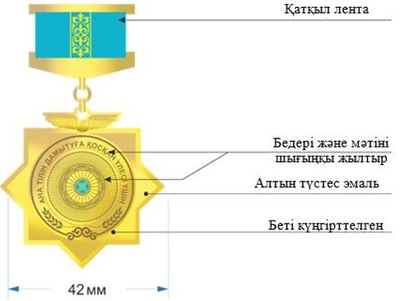

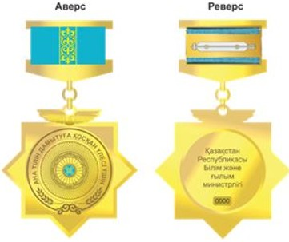

      ____________________

|  |  |
| --- | --- |
|  | Қазақстан Республикасы Үкіметінің 2021 жылғы 28 желтоқсандағы № 943 қаулысына 2-қосымша |
|  | Сипаттамаларға 61-1-қосымша |

**"Құрметті метролог" төсбелгісі**

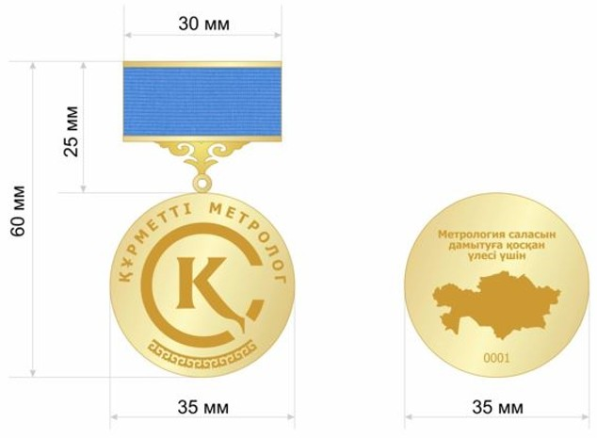

      ____________________

|  |  |
| --- | --- |
|  | Қазақстан Республикасы Үкіметінің 2021 жылғы 28 желтоқсандағы № 943 қаулысына 3-қосымша |
|  | Сипаттамаларға |
|  | 61-2-қосымша |

**"Құрметті стандарттаушы" төсбелгісі**

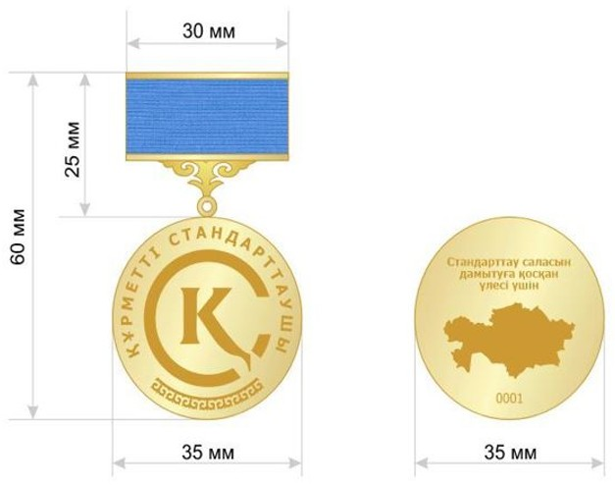

      ____________________

© 2012. Қазақстан Республикасы Әділет министрлігінің «Қазақстан Республикасының Заңнама және құқықтық ақпарат институты» ШЖҚ РМК